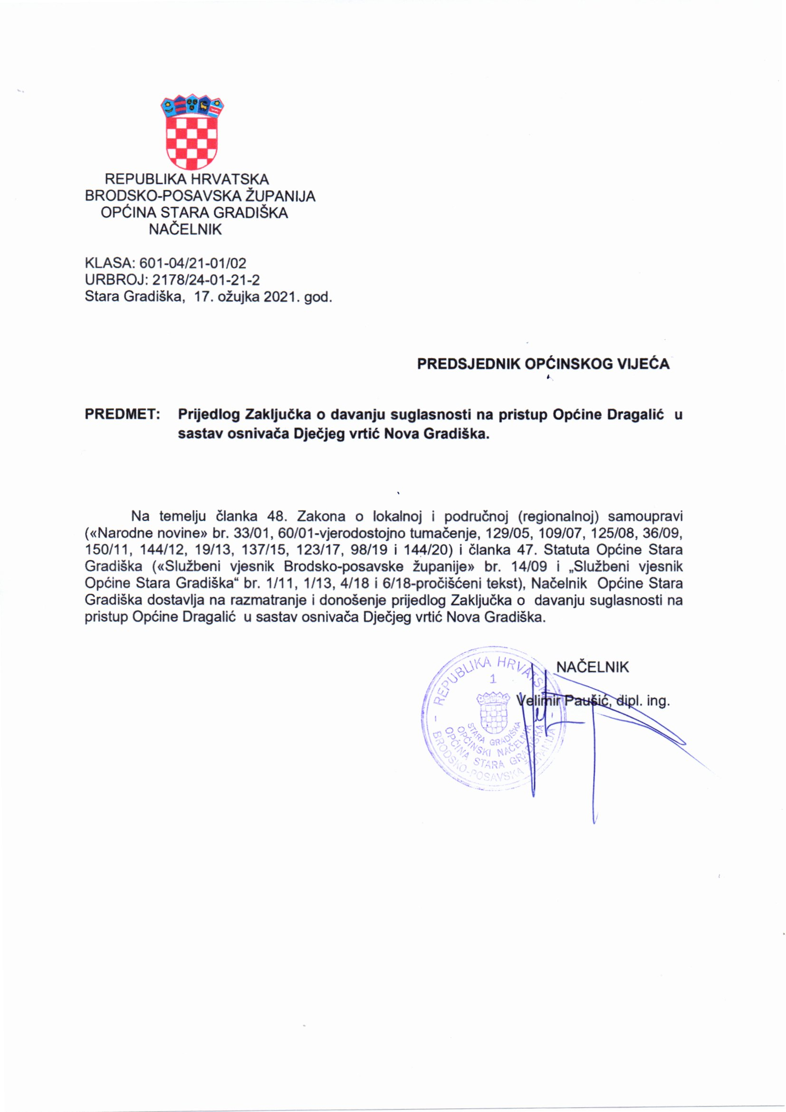

Na temelju članka 32. Statuta Općine Stara Gradiška ("Službeni vjesnik Brodsko-posavske županije“ br. 14/09 i "Službeni vjesnik Općine Stara Gradiška" br. 1/11, 1/13, 4/18 i 6/18-pročišćeni tekst), Općinsko vijeće Općine Stara Gradiška na ____. sjednici održanoj _____. 2021. godine, donijelo je

ZAKLJUČAK

1. Općina Stara Gradiška daje suglasnost na pristup Općine Dragalić u sastav osnivača Dječjeg vrtić Nova Gradiška.
2. Daje se suglasnost na prijedlog izmjena Sporazuma o međusobnim pravima i obvezama osnivača.

